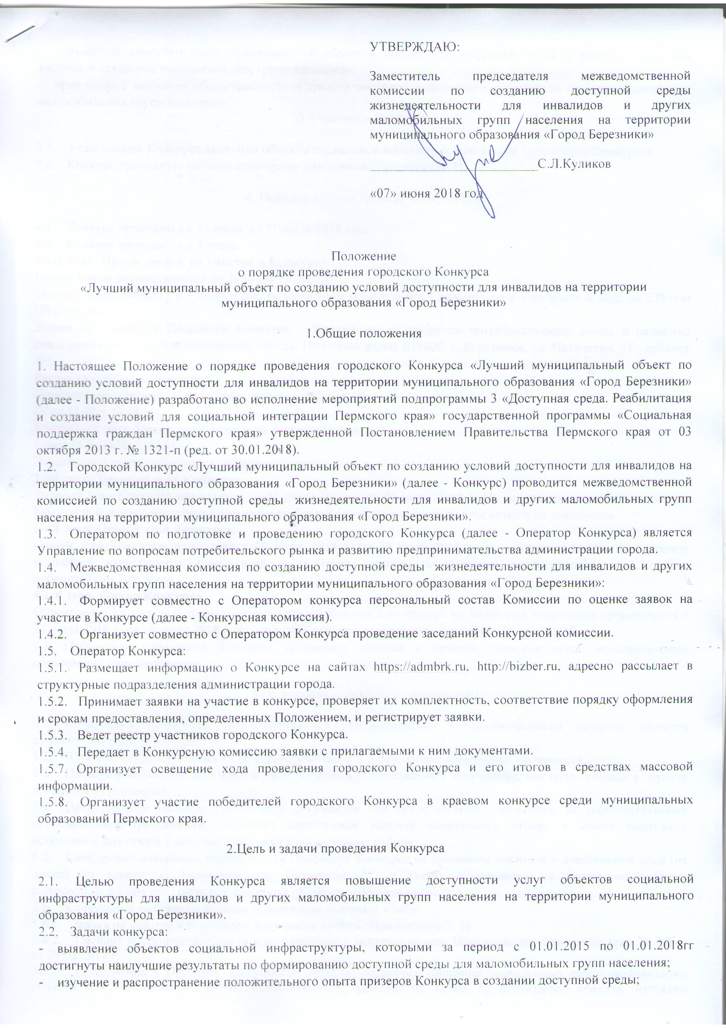

- повышение компетентности руководителей объектов социальной инфраструктуры в вопросах создания доступной среды для маломобильных групп населения;
- привлечение внимания общественности и средств массовой информации к созданию доступной среды для маломобильных групп населения.
3.Участники Конкурса

- Участниками Конкурса являются объекты социальной инфраструктуры (далее - участники Конкурса).
- Конкурс проводится по пяти категориям участников (Приложение 1).

4. Порядок и сроки проведения конкурса

- Конкурс проводится с 13 июня по 31 июля 2018 года.
- Конкурс проводится в 4 этапа.

1-ый этап. Прием заявок на участие в Конкурсе.
Прием заявок осуществляется до 29 июня 2018 года.
Заявка предоставляется в 1 экземпляре на бумажном носителе и в 1 экземпляре в электронном виде на CD или DVD-дисках.
Заявки направляются Оператору Конкурса – Управление по вопросам потребительского рынка и развитию предпринимательства администрации города. Почтовый адрес: 618400, г. Березники, ул. Пятилетки, 51 , кабинет №5.
Распорядок работы оператора:
Понедельник – четверг 09.00 – 17.00, пятница 09.00-16.00
Обед 12.00 – 12.48 ч
Контактное лицо Македонова Анастасия Александровна
Телефон 8 (3424) 235784
Электронная почта makedonova_a@berezniki.perm.ru

2-ой этап. Заочный этап Конкурса.
Заочный этап Конкурса проводится со 02 июля 2018 г. по 06 июля 2018 г. На основании рассмотрения заявок Конкурсной комиссией отбираются не более 3-х победителей в каждой из 5-ти категорий участников.

3-ий этап. Очный этап Конкурса.
Очный этап Конкурса проводится с 09 июля 2018 г. по 20 июля 2018 г. на основании осмотра Конкурсной комиссией качественных показателей доступности социальных объектов, представленных на Конкурс победителями 2-го этапа.

4-ый этап. Финал Конкурса.
Определение Конкурсной комиссией победителей Конкурса по каждой из категорий участников производится с 23 июля 2018 г. по 30 июля 2018 г. Результаты Конкурса оглашаются не позднее 31 июля 2018 г.
4.3. Победители городского Конкурса принимают участие в краевом конкурсе среди муниципальных образований Пермского края.

5.Подготовка конкурсных материалов

- Конкурсные материалы подготавливаются руководителями (уполномоченными лицами) объектов социальной инфраструктуры.
- Члены Конкурсной комиссии не вправе участвовать в подготовке конкурсных материалов.
- Полным комплектом документов является заявка с приложением документов, предусмотренных в пункте 5.6 данного Положения.
- Представление неполного комплекта документов или представление документов, не соответствующих установленным требованиям, считается нарушением условий конкурсного отбора и может послужить основанием для отказа в допуске участника к конкурсному отбору.
- Конкурсные материалы направляются Оператору Конкурса на бумажном носителе и электронном виде (на диске) по адресу: г. Березники, ул. Пятилетки, 51, а также дублируются на электронный адрес: makedonova_a@berezniki.perm.ru с пометкой «Конкурс «Доступная среда».
- Конкурсные материалы должны обязательно включать в себя:
- Заявка на участие в Конкурсе с титульным листом (Приложение 2, 3).
- Паспорт доступности объекта в соответствии с постановлением Правительства Пермского края № 748-п от 29.08.2017 г;
- Приложения к Паспорту доступности объекта: подробное описание проведенных работ по адаптации объекта для инвалидов и других маломобильных граждан; не менее 10 фотографий объекта, наглядно демонстрирующих проведенные работы по адаптации объекта; информация об организации обслуживания инвалидов; информация о внесении данных об объекте на Карту доступности Пермского края (со ссылкой объекта на Карте доступности Пермского края).
- Адресная программа адаптации объекта социальной инфраструктуры и обеспечения доступности услуг для инвалидов и других маломобильных групп населения.
  - К заявке могут быть приложены видеоматериалы, демонстрирующие доступность объекта.
  - Оператор может возвращать конкурсные материалы для доработки при условии, что участники Конкурса направили Оператору конкурсные материалы раньше даты окончания приема заявок.
  - В допуске к участию в Конкурсе может быть отказано в случае:
    - Представления конкурсных материалов с нарушением установленных настоящим Положением сроков.
    - Оформления конкурсных материалов с нарушением требований, установленных настоящим Положением.
    - Представления недостоверных сведений в конкурсных материалах.

6.Оценка Конкурсных заявок
- Основными критериями для оценки конкурсной заявки являются:
    - Соответствие данных об объекте, представленных на Конкурс, нормативным требованиям доступности для маломобильных групп населения в части:
- информационной доступности (наличие в доступной форме для инвалидов и других маломобильных граждан информации о доступных услугах объекта, порядке оказания помощи и обслуживания, схемы движения по прилегающей территории и объекту);
- наличия системы качественного обслуживания клиентов, имеющих инвалидность;
- архитектурной доступности.
6.1.2. Комплексный подход к формированию доступной среды;
6.1.3. Наличие системы обслуживания инвалидов на объекте;
6.1.4. Качество и достоверность информации об объекте, занесенной на Карту доступности Пермского края.
- Конкурсная комиссия правомочна принимать решения по вопросам, входящим в ее компетенцию, если на заседании присутствует не менее половины от утвержденного состава членов комиссии. Решения Конкурсной комиссии принимаются большинством голосов членов комиссии, принявших участие в заседании, путем открытого голосования. В случае равенства голосов решающим является голос председательствующего. В случае отсутствия председателя Конкурсной комиссии заседание проводится заместителем. Решения Конкурсной комиссии оформляются протоколами и подписываются председательствующим на заседании.
- Комиссия вправе запрашивать у заявителей и участников Конкурса и получать от них необходимую дополнительную информацию.
- Решение об отказе в допуске к участию в Конкурсе принимает Конкурсная комиссия.
- Конкурсная комиссия вправе не разъяснять свои решения участникам Конкурса.
- Материалы, поданные на Конкурс, не возвращаются и не рецензируются.
7.Порядок поощрения победителей Конкурса
- По результатам Конкурса победители принимают участие в краевом конкурсе среди муниципальных образований в Пермском крае.

8.Список приложений к настоящему Порядку.
Приложение 1. Категории участников Конкурса.
Приложение 2. Титульный лист.
Приложение 3. Форма Заявки на участие в Конкурсе в номинации «Лучший муниципальный объект по созданию условий доступности для инвалидов».
Приложение 4. Журнал конкурсных заявок.
Приложение 5. Календарный план
Приложение 6. Состав Конкурсной комиссии.
Приложение 1

Категории участников Конкурса

1 –я категория (Образование) | 2-я категория  (Физкультура и спорт) | 3-я категория  (Культура) | 4-я категория (Административные здания) | 5-я категория  (Иные объекты)

Приложение 2 Титульный лист

Конкурсной комиссии
по проведению городского Конкурса
«Лучший муниципальный объект по созданию условий доступности для инвалидов
на территории муниципального образования «Город Березники»

КОНКУРСНАЯ ЗАЯВКА

______________________________________________
(наименование объекта социальной инфраструктуры)

на участие в городском Конкурсе
«Лучший муниципальный объект по созданию условий доступности для инвалидов
на территории муниципального образования «Город Березники»
в 2018 году
в категории

___________________________
(наименование категории)

Прошу рассмотреть представленные заявку и прилагаемые к ней материалы для участия в городском Конкурсе. С условиями и требованиями Конкурса ознакомился и согласен. Достоверность представленной на городской Конкурс информации подтверждаю.

Приложение:
- Конкурсная заявка в 1 экз. на ___ л.
- Паспорт доступности объекта в 1 экз. на ___ л.
- И т.д.

Руководитель объекта социальной инфраструктуры

(подпись) ФИО

МП

«___»_____________2018 г.

Приложение 3

ЗАЯВКА
на участие в городском Конкурсе
«Лучший муниципальный объект по созданию условий доступности для инвалидов
на территории муниципального образования «Город Березники»
в 2018 году

1. Краткая справочная информация о заявителе
Название Объекта социальной инфраструктуры
Категория участия в Конкурсе
ФИО руководителя или лица его замещающего
Контактные данные объекта социальной инфраструктуры (почтовый адрес, телефон, факс, адрес электронной почты, сайт)
Категории обслуживаемых инвалидов в настоящее время
Координаты сотрудника, ответственного за обеспечение доступности для инвалидов на объекте
Численность инвалидов и их доля в общем числе лиц, посещающих объект, на 01.01.2018 г.
Объем средств, выделенных на формирование доступной среды для инвалидов и других маломобильных групп населения с 01.01.2015 по 01.01.2018гг
Объем средств, привлеченных на формирование доступной среды из иных источников, на формирование доступной среды с 01.01.2015 по 01.01.2018гг
2. Создание доступной среды на объекте социальной инфраструктуры
Подходы к созданию доступной среды на объекте социальной инфраструктуры | (не более 1/3 формата А4)
Описание результатов деятельности формирования доступной среды на объекте социальной инфраструктуры | (не более 1/3 формата А4)
Формы контроля создания доступной среды для инвалидов на объекте социальной инфраструктуры | (не более 1/3 формата А4)
3. Формы взаимодействия с общественными и коммерческими организациями по обеспечению доступной среды инвалидов и других маломобильных групп населения (если такая работа ведется)
(не более 1/3 формата А4)
4. Система подготовки квалифицированных специалистов, участвующих в формировании доступной среды
(не более 1/3 формата А4)
5. Информационное сопровождение деятельности подведомственного учреждения по формированию доступной среды для инвалидов и других маломобильных групп населения в СМИ. Содействие в просвещенности общественности в вопросах создания доступной среды.
(не более 1/3 формата А4)

Приложение 4
Журнал конкурсных заявок

Журнал
учета поступления конкурсных заявок

№  п/п | Дата поступления конкурсной заявки | Заявитель |  |  |  | Подпись лица, принявшего заявку
 |  | Объект социальной инфраструктуры | Категория участников Конкурса | ФИО лица, представившего заявку на участие в Конкурсе | Подпись лица, представившего заявку на участие в Конкурсе
- 1.

Приложение 5
Календарный план

Календарный план проведения городского Конкурса

№ | Мероприятия | Сроки исполнения
1. | Объявление о старте Конкурса в средствах массовой информации. | до 09 июня 2018 г.
2. | Рассылка информационных писем в структурные подразделения администрации города | до 09 июня 2018 г.
3. | Прием заявок на конкурс, проверка их комплектности, соответствия порядку оформления и срокам представления. | до 29 июня 2018 г.
4. | Заочный этап Конкурса. Утверждение списка финалистов | со 02 июля 2018 г.  по 06 июля 2018 г.
5. | Очный этап Конкурса. Осмотр Конкурсной комиссией качественных показателей доступности социальных объектов, представленных на Конкурс победителями заочного этапа. | с 09 июля 2018 г.  по 20 июля 2018 г.
6. | Финал Конкурса. Определение Конкурсной комиссией победителей Конкурса по каждой из категорий участников. | с 23 июля 2018 г.  по 30 июля 2018 г.
7. | Оглашение результатов конкурса | не позднее  31 июля 2018г

Приложение 6
Состав Конкурсной комиссии

СОСТАВ
конкурсной комиссии по организации конкурса
«Лучший муниципальный объект по созданию условий доступности для инвалидов
на территории муниципального образования «Город Березники»
в 2018 году

Лебедев Андрей Юрьевич | Председатель комиссии,  заместитель главы администрации
Куликов Сергей Леонидович | Заместитель председателя комиссии, заместитель начальника МТУ № 6 Министерства социального развития Пермского края
Македонова Анастасия Александровна | Секретарь комиссии, главный специалист отдела по вопросам потребительского рынка и услугам УПРиРП администрации города
Члены комиссии:

Воробьев Сергей Владимирович | Начальник управления по вопросам потребительского рынка и развитию предпринимательства администрации города
представитель | Управление архитектуры и  градостроительства администрации города
представитель | МКУ «Управление по  эксплуатации административных зданий»
представитель | Управление культуры администрации города
представитель | Управление образования администрации города
представитель | Комитет по физической культуре и спорту администрации города
представитель | Управление по связям с общественностью и вопросам внутренней политики администрации города
Котлячкова Галина Петровна | Председатель правления БГО ПКО  ООО «Всероссийское общество инвалидов»
Протасевич Любовь Петровна | Председатель Березниковской местной  организации «Всероссийское общество слепых»

